Минобрнауки России

Федеральное государственное бюджетное образовательное

учреждение высшего образования

**НИЖЕГОРОДСКИЙ ГОСУДАРСТВЕННЫЙ ТЕХНИЧЕСКИЙ УНИВЕРСИТЕТ**

**ИМ. Р.Е. АЛЕКСЕЕВА**

ИНСТИТУТ РАДИОЭЛЕКТРОНИКИ И ИНФОРМАЦИОННЫХ ТЕХНОЛОГИЙ

|  |  |  |
| --- | --- | --- |
|  |  |  |

Курс “Сети и телекоммуникации”

**Отчет по лабораторной работе №4**

Выполнил: студент группы 18 В-1

Яканин А.В.

Проверил: Гай В.Е.

Нижний Новгород 2020

**Задание на работу:**

1. Создать сеть в Core, состоящую из двух компьютеров.

2. Запустить UDP сервер на одном из компьютеров. Подключиться к UDP серверу с помощью TCP клиента. Объяснить полученные пакеты в WireShark

3. Запустить TCP клиент, сервер, передать данные, затем прервать соединение (Ctrl + C) на стороне сервера. Объяснить полученные пакеты в WireShark

4. Запустить TCP клиент, сервер, передать данные, затем прервать соединение (Ctrl + C) на стороне клиента. Объяснить полученные пакеты в WireShark

5. Запустить UDP сервер на одном из компьютеров. Подключиться к UDP серверу с помощью UDP клиента. Передать данные. Объяснить полученные пакеты в WireShark

**Выполнение работы:**

1) Подготовим сеть, состоящую из двух компьютеров:

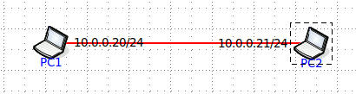

2) Попробуем запустить UDP сервер на PC1, а TCP клиент на PC2.

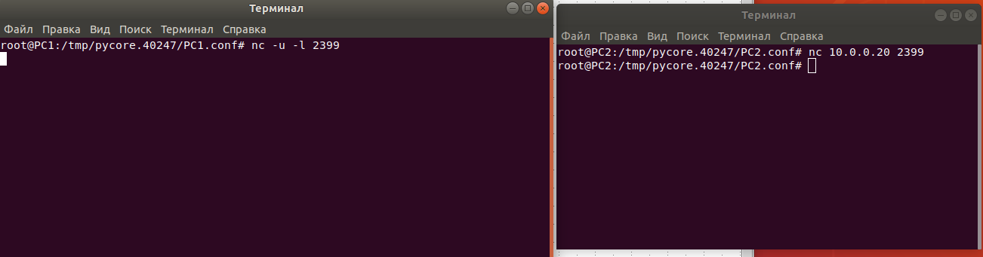

Связь установить не вышло, т.к протоколы разные.

3) Теперь запустим TCP – сервер на PC1 и TCP – клиент на PC2.

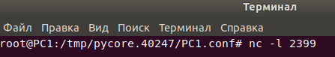

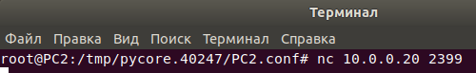

Начинаем обмен информацией между ними, сообщения моментально доставляются:

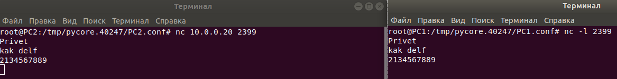

Также не забываем проанализировать запросы в wireshark, они также доходят успешно

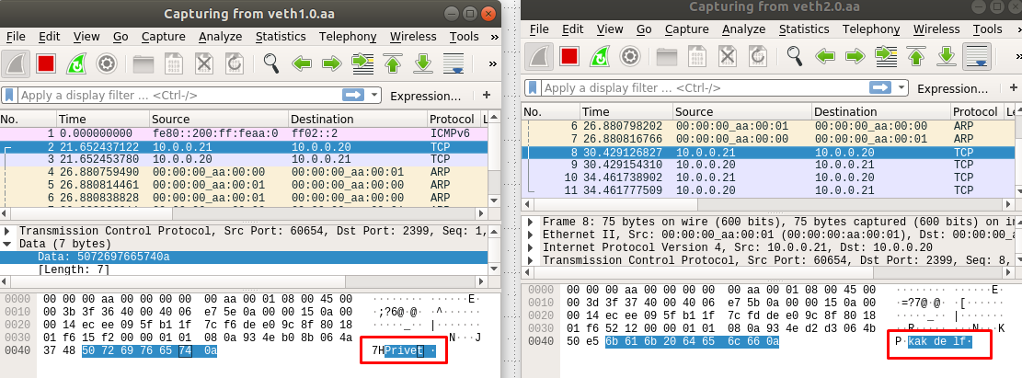

Теперь попробуем прервать соединение на сервере, сразу же после потери соединения у нас появляются TCP запросы черного цвета, поскольку TCP пытается доставить пакет, но у него это не получается и генерируются пакеты, подсвеченные черным цветом.

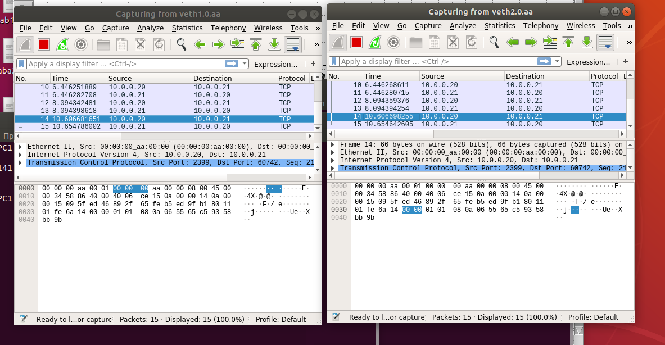

4. Также попробуем ещё раз прервать соединение, но уже на стороне клиента.

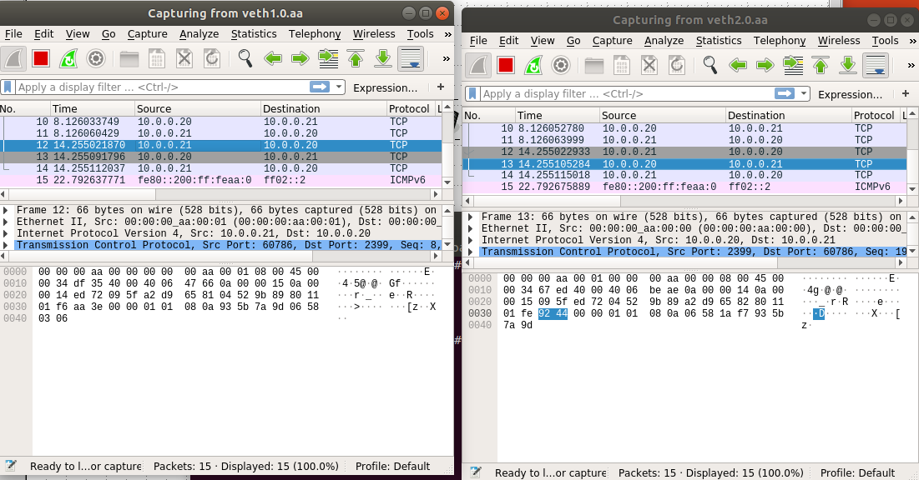

Видим то, что запросов появилось чуть больше.

5. Ну и напоследок, запустим UDP сервер на PC1 и подключимся нему с помощью UDP клиента – PC2.

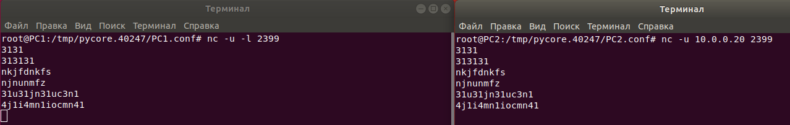

Тут связь спокойно устанавливается и сообщения моментально передаются в обе стороны.

В Wireshark наблюдаем передачу UDP пакетов.

